Отчёт по лабораторной работе №3

дисциплина: Архитектура компьютера

Группа: НММбд-03-22

Содержание

# 1 Цель работы

Целью моей работы является освоение процедуры оформления отчётов с помощью легковесного языка разметки Markdown.

# 2 Задание

Заполнить и скомпилировать отчёт с использованием Makefile. Загрузить файлы на Github.

# 3 Выполнение лабораторной работы

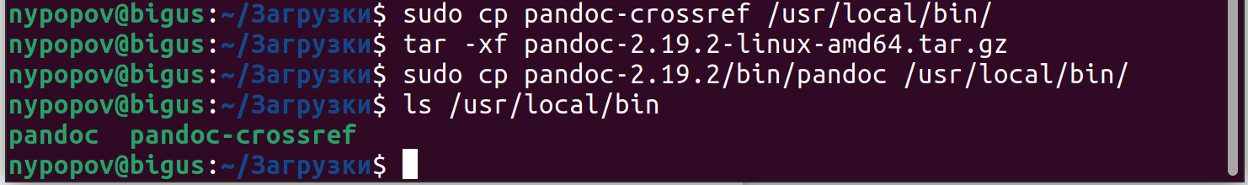

Рис. 1: Предварительная установка и проверка ПО

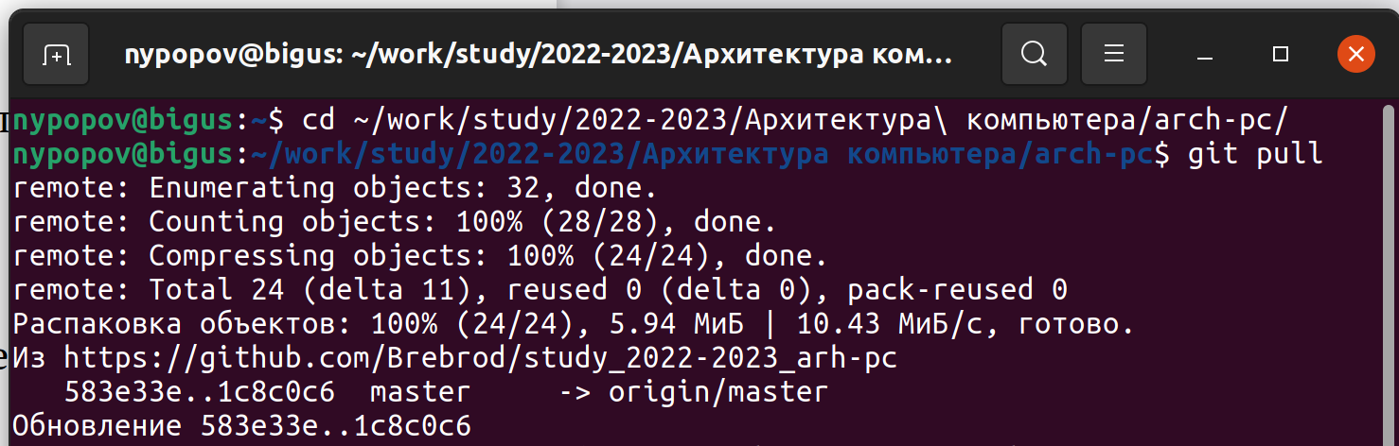

Рис. 2: Обновление локального репозитория

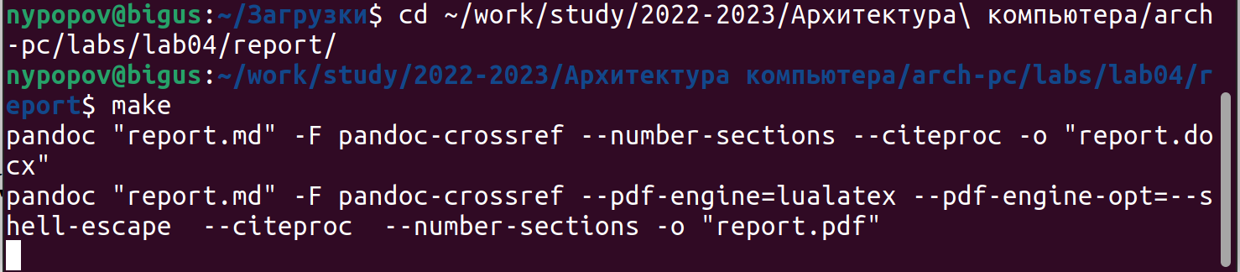

Рис. 3: Компиляция шаблона

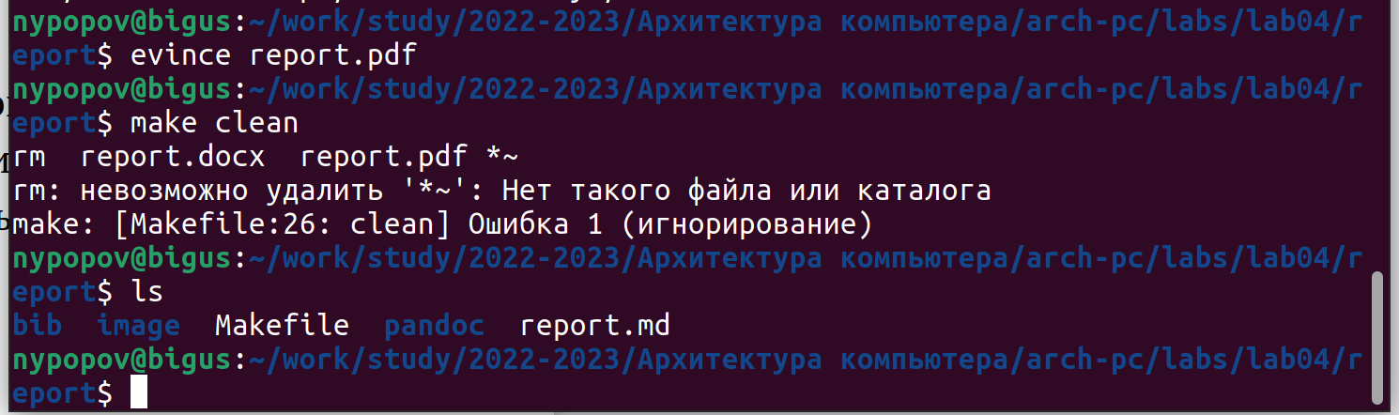

Рис. 4: Проверка полученных файлов и их удаление

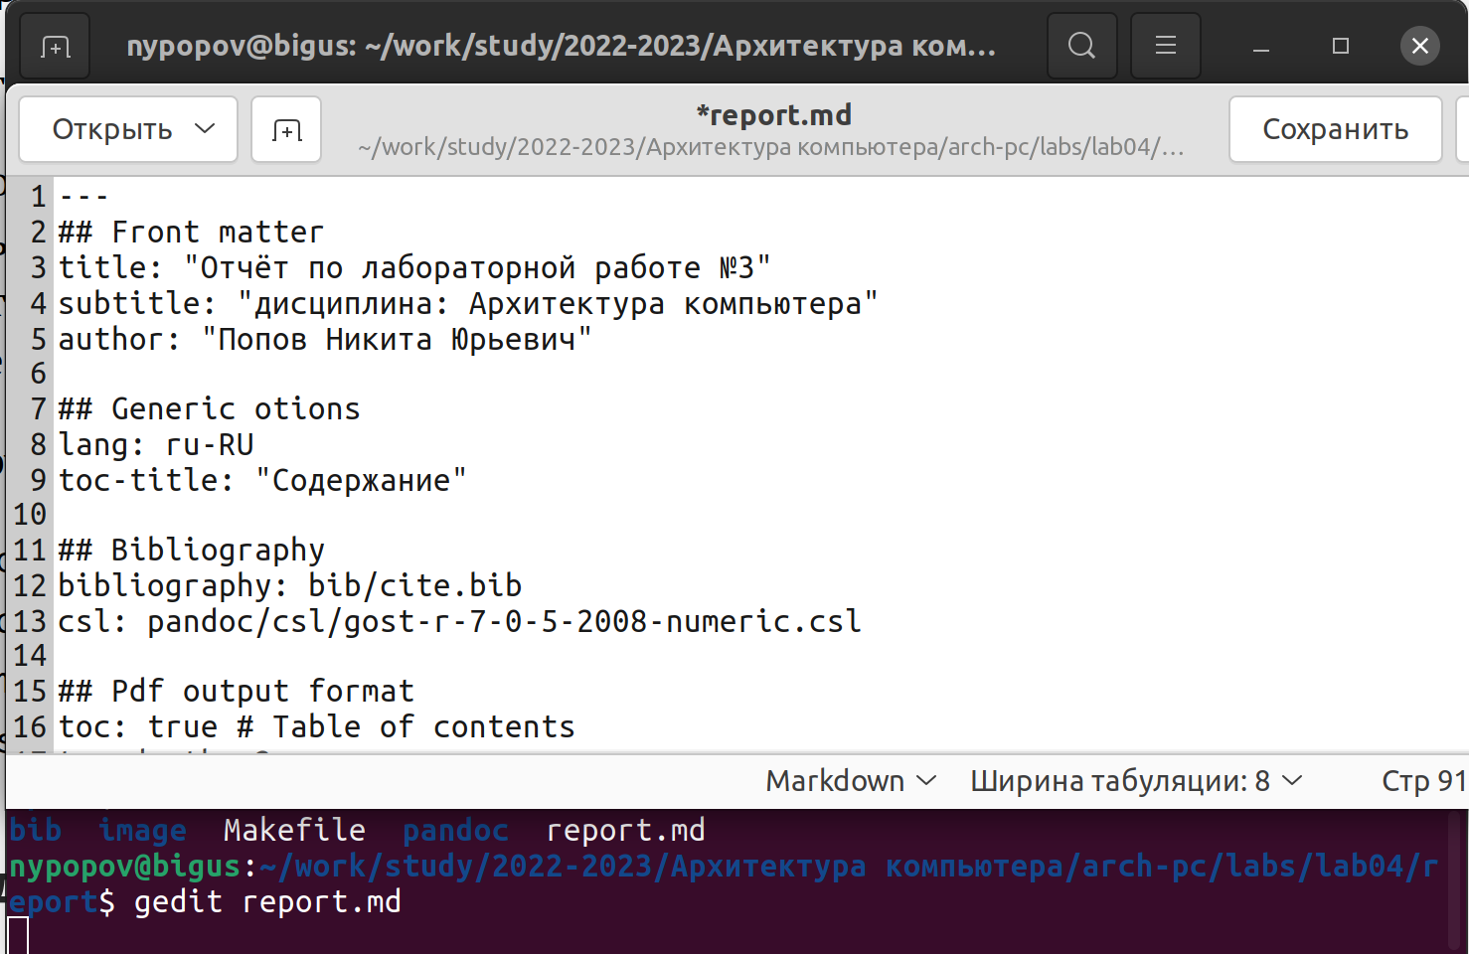

Рис. 5: Открытие файла отчёта с помощью gedit и его редактирование

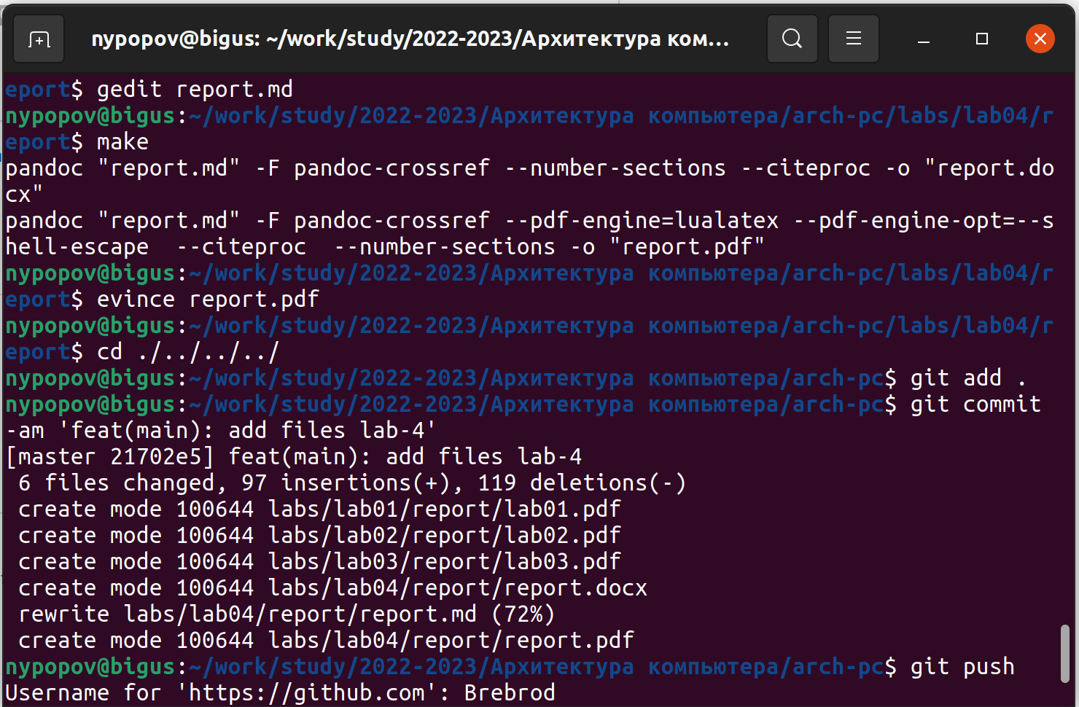

Рис. 6: Компиляция отчёта и загрузка на Github

# 4 Выводы

Мною была освоена процедура оформления отчётов с помощью легковесного языка разметки Markdown.